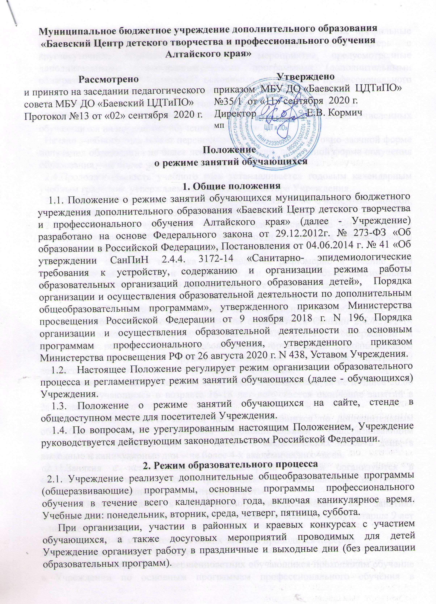

В период каникул Учреждение может организовывать летние профильные смены, походы, экскурсии, загородный оздоровительный лагерь с круглосуточным пребыванием и другие мероприятия, предусмотренные дополнительными общеобразовательными программами (дополнительными общеразвивающими программами), основными программами профессионального обучения учебным планом и муниципальным заданием Учреждения.
2.2.Продолжительность учебного года составляет не менее 36 недель.
2.3.Учебный год в Учреждении начинается 01 сентября, для вновь зачисленных обучающихся на первый год обучения с 10 сентября.
Начало учебного года может переноситься Учреждением по очно-заочной форме получения образования не более чем на один месяц, по заочной форме получения образования – не более чем на три месяца.
2.4.Продолжительность учебного года устанавливается годовым календарным учебным графиком, утверждаемым приказом директора Учреждения.
2.5.Обучение в Учреждении ведется на русском языке по очной, очно-заочной, заочной, а так же с использованием сетевых форм обучения.
2.6.Для всех видов аудиторных занятий академический час устанавливается продолжительностью 20-45 минут в зависимости от возраста обучающихся и направления деятельности.
2.7.Учебная недельная нагрузка распределяется равномерно в течение всей недели, включая выходные и праздничные дни, при этом объем максимальной допустимой нагрузки в течение дня составляет: не более трех часов.
2.8.Число и продолжительность учебных занятий, максимальное количество обучающихся в группах реализующих дополнительные общеобразовательные программы (общеразвивающие) программы определяется СанПин 2.4.4.3172-14 «Санитарно-эпидемиологические требования к устройству, содержанию и организации режима работы образовательных организаций дополнительного образования детей» в группах реализующих основные программы профессионального обучения настоящим положением.
2.9. Занятия начинаются не ранее 08.00 часов и заканчиваются не позднее 20.00 часа. Для обучающихся в возрасте 16-18 лет допускается окончание занятий в 21.00 часов.
2.10. Продолжительность занятий детей обучающихся по дополнительным общеобразовательным программам (дополнительным общеразвивающим программам) в учебные дни – не более 3-х академических часов в день, в выходные и каникулярные дни – не более 4-х академических часов.
2.11.Занятия с использованием компьютерной техники организуются в соответствии с гигиеническими требованиями к персональным электронно- вычислительным машинам и организации работы.
2.12. Продолжительность непрерывного использования на занятиях интерактивной доски для детей 7-9 лет составляет не более 20 минут, старше 9 лет – не более 30 минут.
2.13. После 30-45 минут теоретических занятий проводится перерыв
длительностью не менее 10 минут.
2.14.Учебная нагрузка несовершеннолетних обучающихся проходящим обучение в Учреждении по основным программам профессионального обучения в соответсвии с реализуемыми программами составляет 1 год обучения - 4-5 академических часа в неделю, 2 год обучения – 4 академических часа в неделю Продолжительность учебного занятия составляет 45 - минут.
Продолжительность перемен между учебными занятиями составляет не менее 10 минут.
2.15. Начало, окончание реализации конкретной основной программы профессионального обучения для обучающихся за счет средств физических или юридических лиц, а также учебная нагрузка определяется календарным учебным графиком, являющимся неотъемлемой частью данной программы Учреждения.
2.16. Расписание занятий составляется с учетом пожеланий родителей (законных представителей) несовершеннолетних обучающихся.
2.17. Изменение режима работы Учреждения определяется приказом директора Учреждения в соответствии с распорядительными актами, надзорных органов, органов местного самоуправления в периоды отмены (приостановки) для обучающихся занятий по санитарно-эпидемиологическим, климатическим и другим основаниям.

- Режим каникулярного времени
  - Продолжительность каникул в течение учебного года составляет: летних - 90 дней, зимних - 10 дней.
  - В каникулярное время, определенное годовым календарным учебным планом Учреждения, возможно продолжение основной образовательной деятельности, возможно изменение расписания занятий в соответствии с планом воспитательных мероприятий.
  - В период каникул возможна организация оздоровительного лагеря дневного пребывания, профильных смен.
  - Организация летних каникул на базе структурного подразделения детский оздоровительный лагерь «Орленок» проводится с целью оздоровления обучающихся, формирования здорового образа жизни, создания условий для творчества и обеспечения занятости детей в летнее время.
  - Организация воспитательного процесса в летний период регламентируется приказом директора Учреждения.

- Режим досуговой деятельности
4.1.Режим досуговой деятельности регламентируется расписанием работы детских творческих объединений.
4.2.Время проведения экскурсий, походов, выходов с обучающимися на различные массовые мероприятия устанавливается в соответствии с рабочей программой объединения.
4.3.Выход за пределы Учреждения разрешается только после издания соответствующего приказа директора Учреждения. Ответственность за жизнь и здоровье обучающихся при проведении подобных мероприятий несет педагогический работник, который назначен приказом директора.

- Заключительные положения
5.1. Настоящее положение вводится в действие с момента утверждения приказом директора Учреждения.
5.2. Срок действия настоящего положения бессрочно.

